万方选题
用户使用说明书

1.产品简介
万方选题以万方数据库海量学术资源为基础，进行了分布式大数据云计算和智能语义分析，提供学科热点主题演化分析、前沿主题追踪、交叉学科探测、领域新兴主题挖掘等选题发现服务，以及高质量文献推荐和已定选题新颖性评测等服务。为具有科研立项、论文写作需求的学术研究人员提供选题解决方案。同时，指导学科管理人员把握学科的发展方向，支撑科研管理和学科建设。

2.目标用户
高校老师、学生、科研人员：在写论文选题、硕博开题、申报项目选题过程中，提供选题支撑的工具，帮助他们寻找领域高质量文献、发现高价值的选题方向、评测已定选题新颖性，切实解决选题过程中的痛点。
科研管理、学科建设部门：帮助他们分析学科领域发展态势，把握学科的发展方向，为科研管理和学科建设提供支持。

3.使用说明

3.1访问方式
访问站点http://topic.wanfangdata.com.cn

3.2文献精读

3.2.1进入方式
（1）点击首页第一屏和最后一屏的“开始使用”按钮，可以进入文献精读的首页。
（2）点击首页第二屏的“一键轻松获取”按钮，可以进入文献精读的首页。
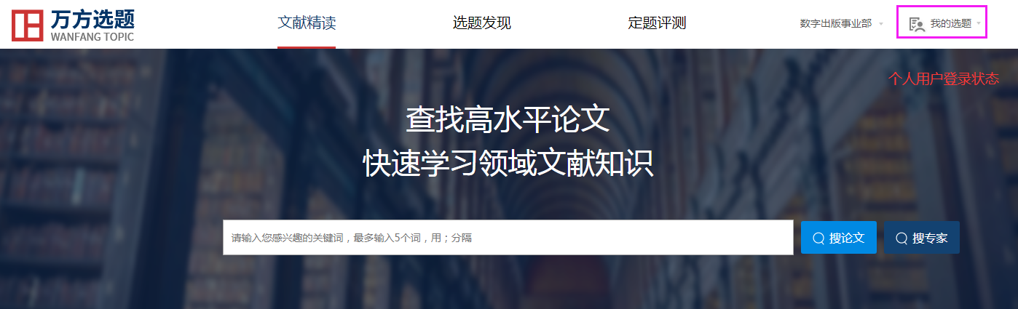

3.2.2场景化使用说明

应用场景
用户在刚开始新的学习领域时，对领域比较陌生，比较迷茫，不知道该阅读哪些文献，领域内有哪些代表著作，领域的代表学者有哪些，他们写了哪些文献？领域有哪些最新的研究成果？

应用举例
小王是刚入学的研究生，他导师的研究方向是“机器学习”。他对这个方向感到陌生，他想尽快融入导师的研究课题，应该阅读哪些文献呢？

使用说明
在文献精读首页的检索框中输入感兴趣的领域关键词，最多可以输入五个，不同的关键词之间用“；”隔开。例如输入关键词“计算机；人工智能”，点击“搜论文”，搜索的结果如下图所示：
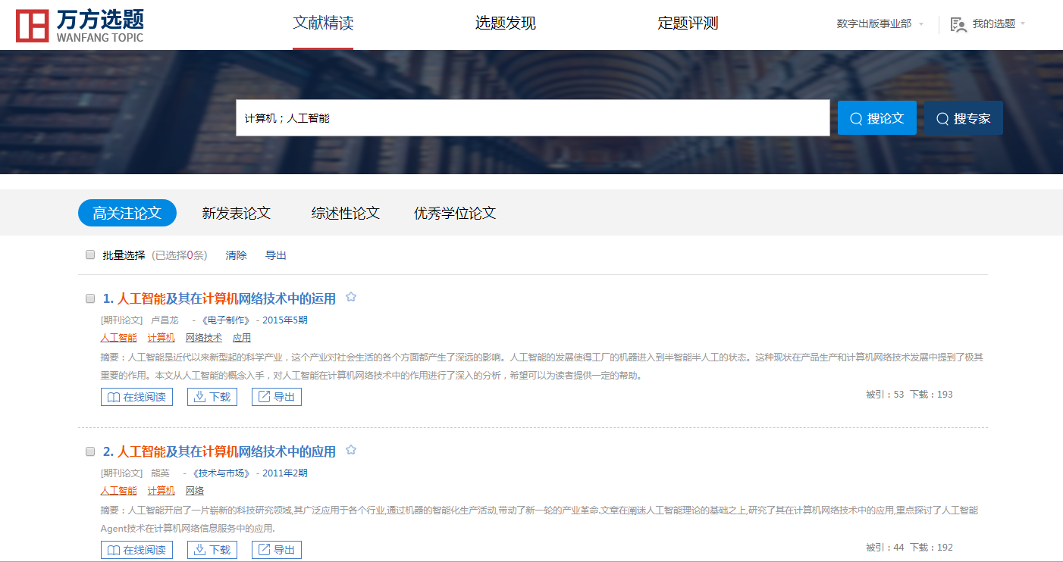
点击“高关注论文”，可以查看领域内被引频次比较高的核心期刊论文，通过阅读高被引可以把握领域研究要点；点击“新发表论文”，可以查看领域最新发表的核心论文，通过读新可以了解领域最新研究进展；点击“综述性论文”，可以查看领域最新发表的综述论文，综述性论文往往是对过去一段时间内研究问题、应用方法、研究结果的高度概括，通过阅读高质量的综述性论文，可以整体把握领域的研究脉络；点击“优秀学位论文”，可以阅读领域内高质量的学位论文。
个人用户登录后，点击文献标题右边的收藏按钮，可以将文献收藏到“我的选题-我收藏的论文”模块中。如下图所示：
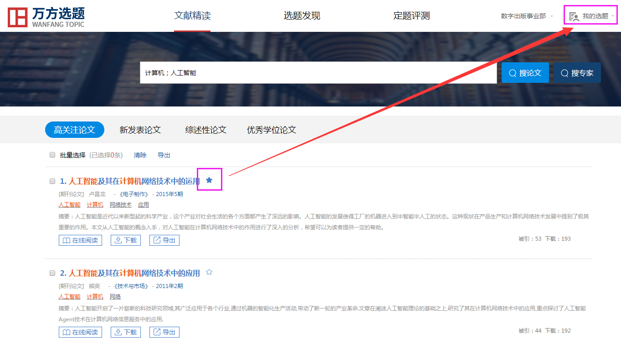
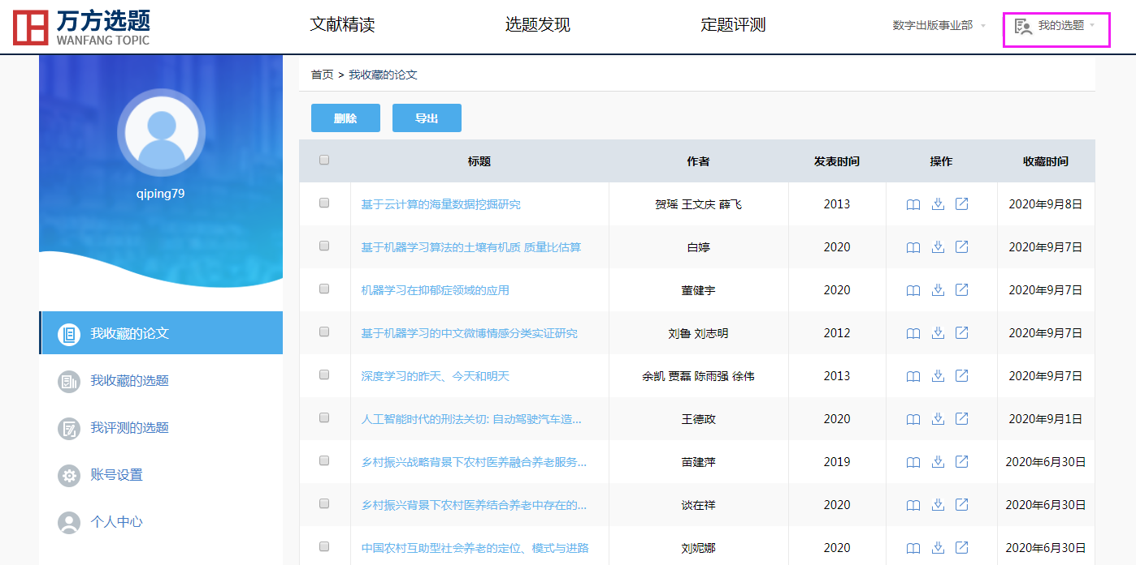
除了搜索高水平论文，他也可以搜索领域大牛，输入关键词后，点击“搜专家”，便可以获取近几年发文比较活跃、发文量和被引量都比较高的专家学者，检索结果如下图所示：
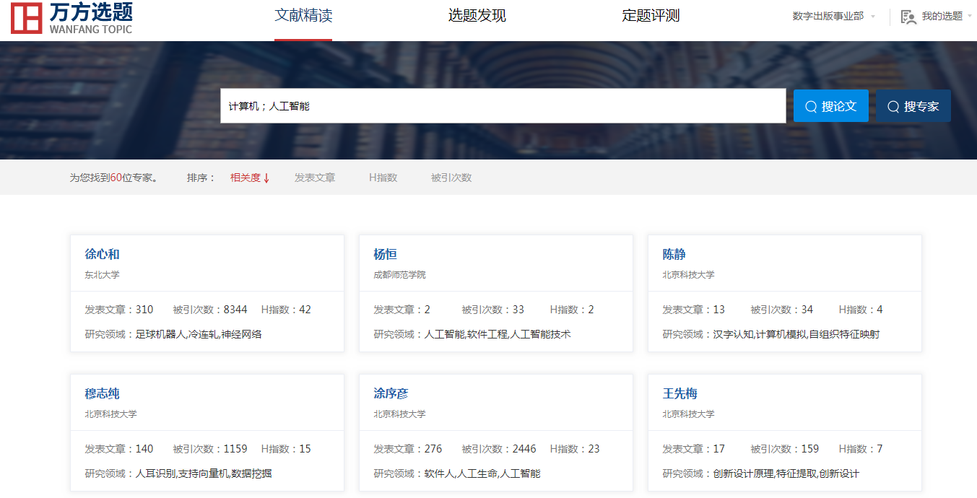
点击专家名片中的姓名，可以跳转到专家的知识脉络页，可以阅读他们的学术成果。用户通过跟踪他们的学术动态，可以了解领域的最新进展、预测未来的发展方向。专家的知识脉络页如下图所示：
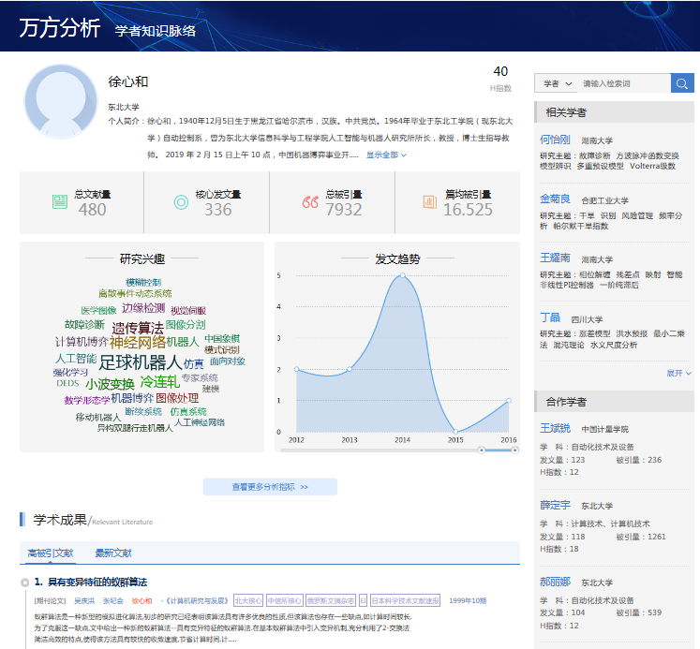

3.3选题发现

3.3.1进入方式
（1）用户登录后，点击首页第三屏的“一键轻松获取”按钮，可进入选题发现的首页。
（2）用户登录后，点击首页第一屏和最后一屏的“开始使用”按钮，可以进入文献精读的首页，然后点击导航栏的“选题发现”按钮，切换到选题发现首页。
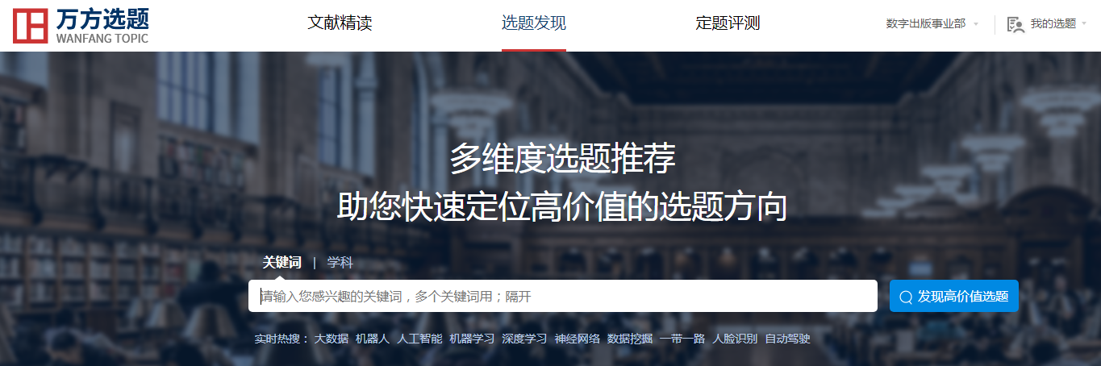

3.3.2场景化使用说明

应用场景1
当高校的老师、学生、科研人员在写论文、硕博学位开题、申报科研项目选题时，帮助他们发现领域内高价值的选题方向。

应用举例1
小李是一名研三的学生，需要毕业论文开题，但不知道如何选择有价值的选题方向。选题发现功能如何帮他找到高价值的选题方向？

使用说明1
在选题发现首页中的检索框，输入小李所研究的领域关键词，例如输入“数据挖掘”，点击“发现高价值选题”，结果如下图所示：
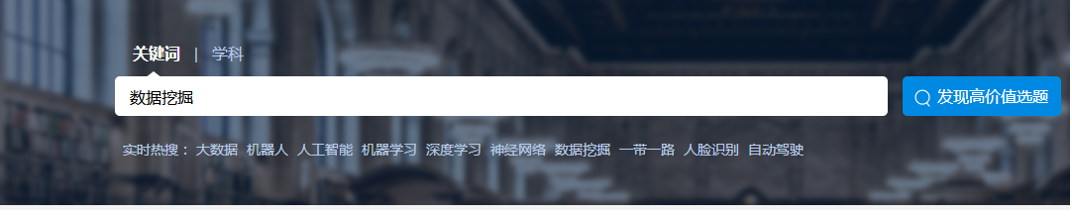
（1）如果他想对所研究领域的发展历程建立全局理解，可以点击“回溯学术脉络”功能，结果如下图所示：
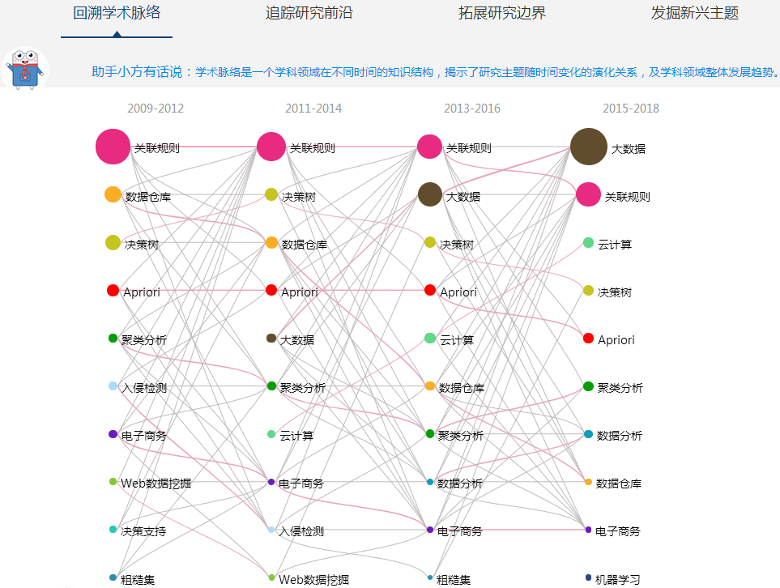
知识图谱展示的是他所研究领域近10年的学术脉络，每个气泡代表一个主题，从左到右依次表示知识图谱的不同时期，每一列的主题代表这个时期内的热门主题，气泡的大小与研究主题相关论文量成正比，气泡之间的连线代表主题词之间的关联、演化关系，线条粗细与关联度成正比。从图中可以看出，数据挖掘领域中，关联规则、决策树、聚类分析、数据仓库、电子商务等词在学术脉络的每个时期都出现，这些词是研究比较热、比较基础的研究主题；有些主题是从中间某个时期开始热起来的，并一直处于上升趋势，例如大数据、云计算等词研究越来越热；还有的主题是最后一个时间段才热起来的，例如机器学习，是从2015年之后成为数据挖掘领域的研究热门，这样的词更具有研究价值。如果他对于某个主题比较感兴趣，想查看相关的论文，点击圆圈，便可以查看相关文献。点击收藏按钮可以收藏该热点主题或相关论文，如下图所示：
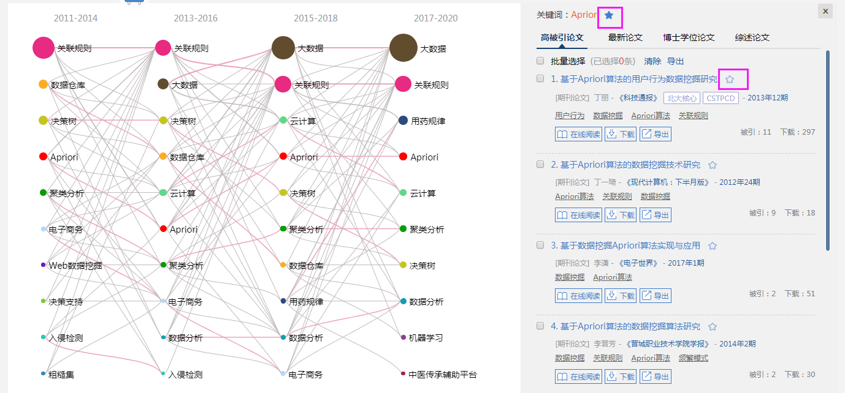
收藏的热点主题和相关论文，可以在“我的选题”模块中查看，方便对选题过程进行回顾和管理。
（2）如果他想站在科学研究的最前沿发现突破性的课题，可以点击“追踪研究前沿”按钮，发现学科领域的前沿研究方向。结果如下图所示：
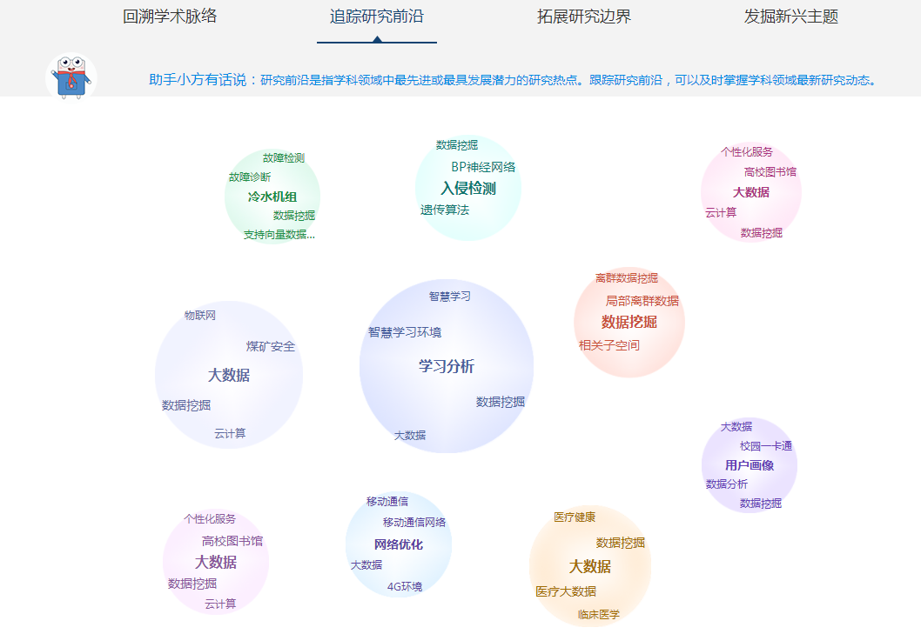
图中，每个前沿主题由一个气泡内的一组关键词组成，这一组关键词共同表达一个前沿主题。如果他对某个前沿比较感兴趣，点击气泡，可查看相关这个前沿主题相关的核心文献，也可以点击收藏按钮，对前沿主题和相关文献进行收藏，如下图所示：
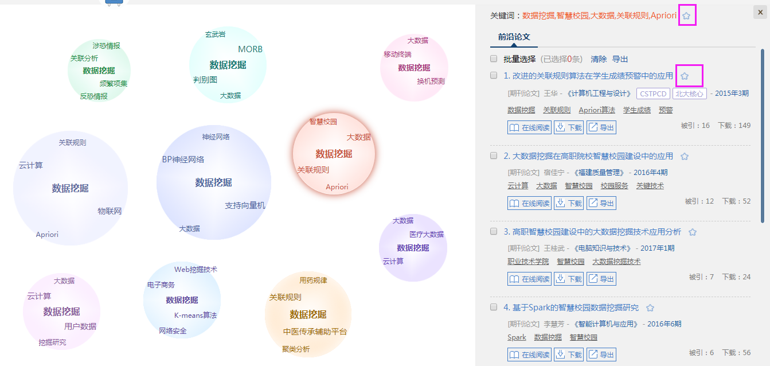
（3）如果他想打破陈规，避开热点前沿，去寻找增长迅速、处于萌芽阶段的潜力研究主题，可以点击“挖掘新兴主题”按钮。结果如下图所示：
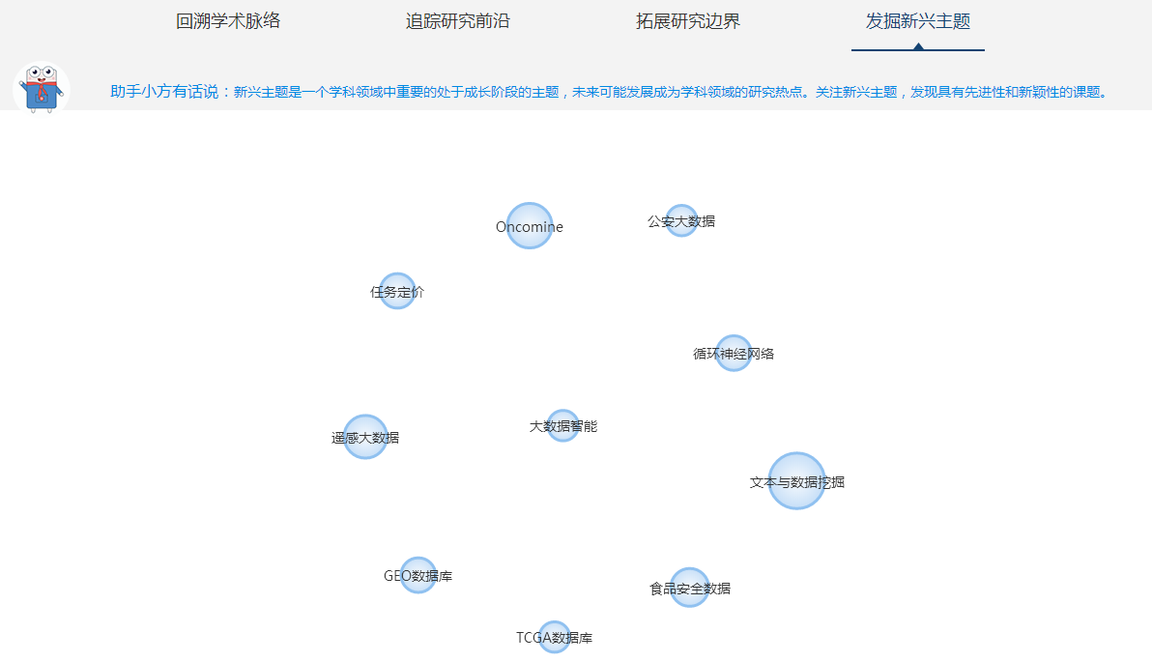
新兴主题前几年研究频次都不高，但近2年处于快速增长趋势，我们预测它未来可能成为研究热点。如果他对某个新兴主题感兴趣，点击新兴词，可以查看相关的文献。点击收藏按钮，可以将新兴主题和相关论文进行收藏，如下图所示：
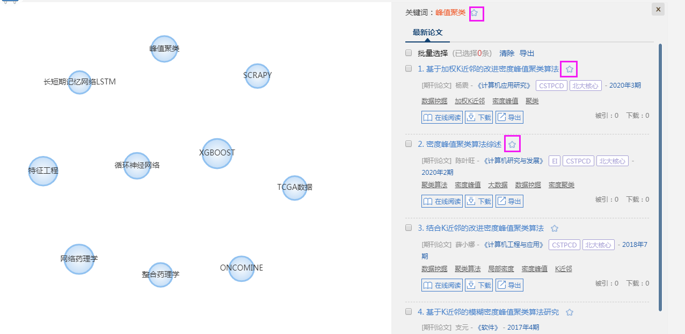
（4）如果他想做跨学科的研究，从学科的交叉渗透地带寻找选题，可以点击“拓展研究边界”按钮。结果如下图所示：
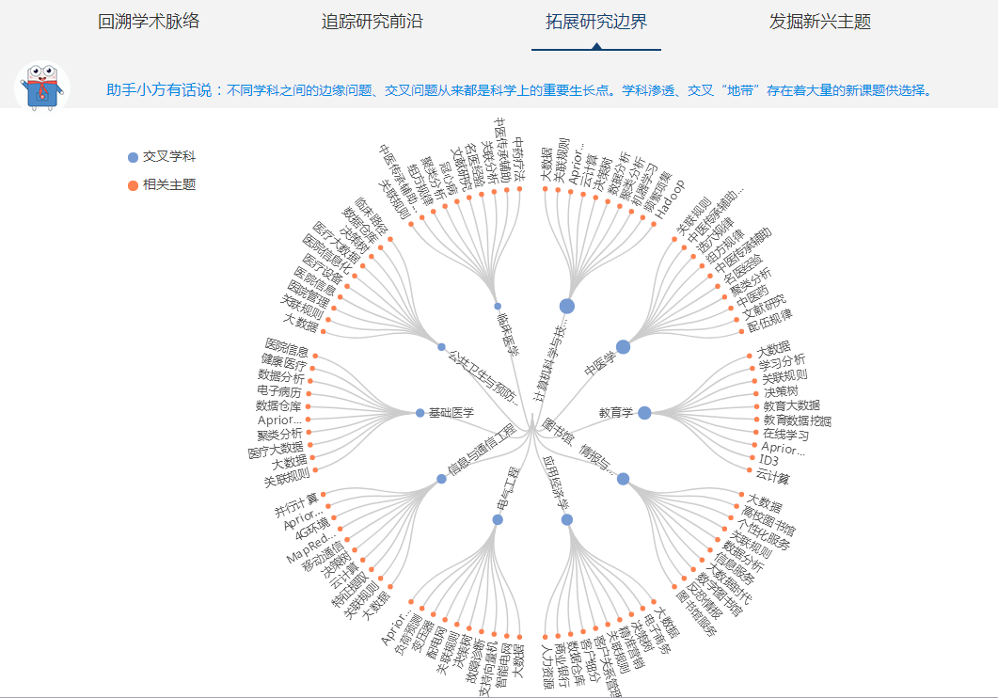
图中，蓝色的圆点代表交叉学科，红色点是相关研究主题。可以看出，“数据挖掘”领域与“计算机科学与技术”、“中医学”、“教育学”、“图书馆、情报与档案管理”、 “应用经济学”、“电气工程”、“信息与通信工程”、“基础医学”、“临床医学”等学科互相交叉、渗透，并衍生出新的研究课题。如果他对某个交叉学科的研究比较感兴趣，点击交叉学科，可以查看相关文献。也可以点击收藏按钮，将交叉学科和相关论文进行收藏，如下图所示：
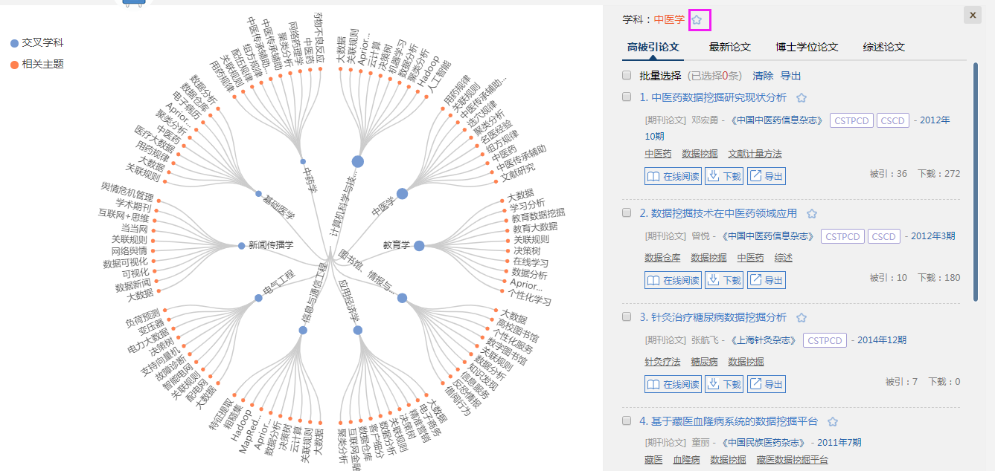

应用场景2
对于科研管理人员进行决策时，可以帮助他们分析学科的发展趋势、把握学科发展方向。

应用举例2
张老师高校科研处的老师，他需要把握学科领域的发展趋势，掌握学科研究热点前沿、新兴研究趋势及交叉学科研究状况，从而制定科研计划及做出科研决策。选题发现功能如何帮他整体把握学科发展的大局，辅助他做出科研决策？

使用说明2
在选题发现首页中的检索框，选择张老师关注的学科（教育部学科分类），例如点击 “社会学”，立刻进行分析。
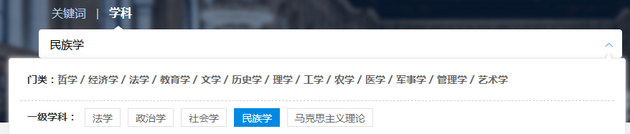
（1）如果他想对某个学科的发展历程建立全局理解，整体把握学科热点的发展态势，可以点击“回溯学术脉络”功能，结果如下图所示：
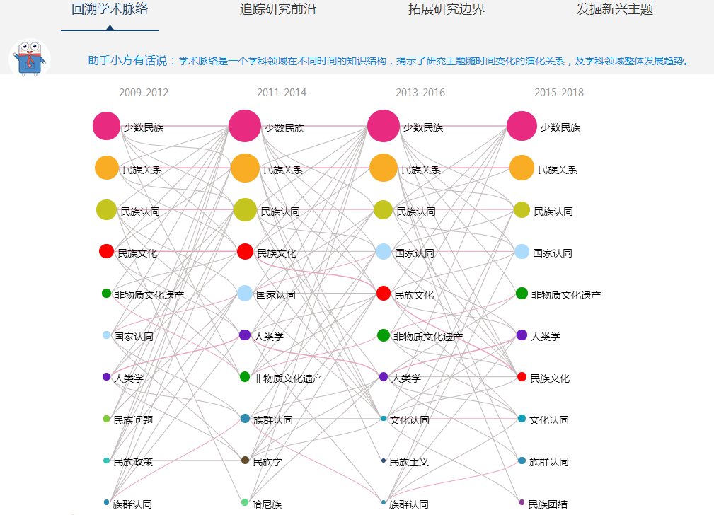
知识图谱展示的是“社会学”近10年的学术脉络，每个气泡代表一个主题，从左到右依次表示知识图谱的不同时期，每一列的主题代表这个时期内的热门主题，气泡的大小与研究主题相关论文量成正比，气泡之间的连线代表主题词之间的关联、演化关系，线条粗细与关联度成正比。从图中可以看出，“民族学”学科中，少数民族、民族关系、国家认同、民族认同、非物质文化遗产、人类学、民族文化、文化认同等主题的研究比较热。如果他对于某个主题比较感兴趣，想查看相关的论文，点击圆圈，便可以查看相关文献。点击收藏按钮可以收藏热门关键词和相关论文，如下图所示：
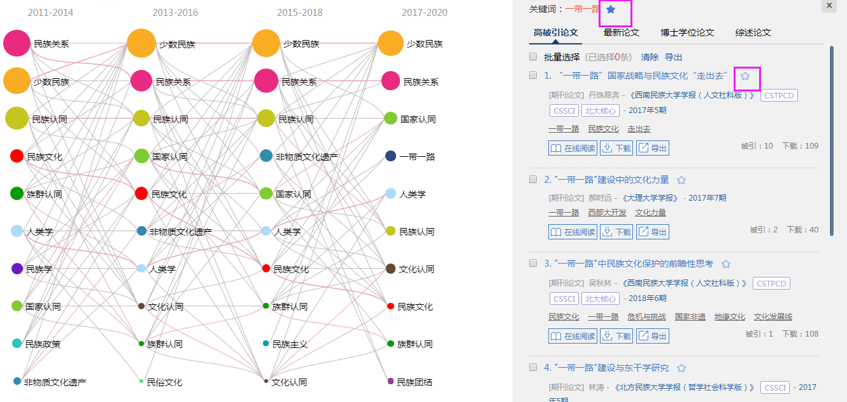
（2）如果他想追踪学科的研究前沿，辅助制定学科发展计划，可以点击“追踪研究前沿”按钮，发现学科领域的前沿研究方向。结果如下图所示：
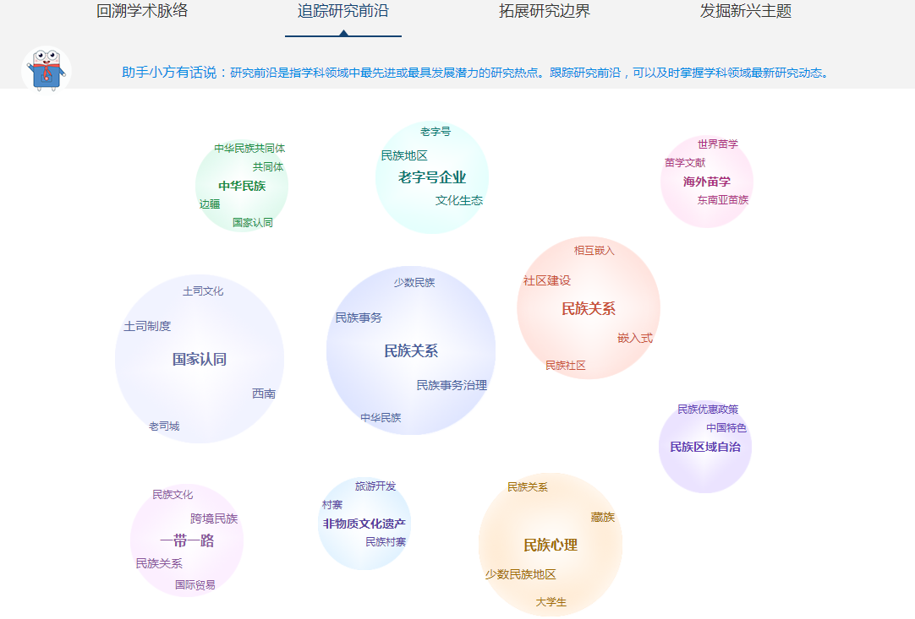
图中，每个前沿主题由一个气泡内的一组关键词组成，这几个个关键词共同表达一个前沿主题。如果他对某个前沿比较感兴趣，点击气泡，可查看相关这个前沿主题相关的核心文献，点击收藏按钮，可以对前沿主题和相关文献进行收藏，如下图所示：
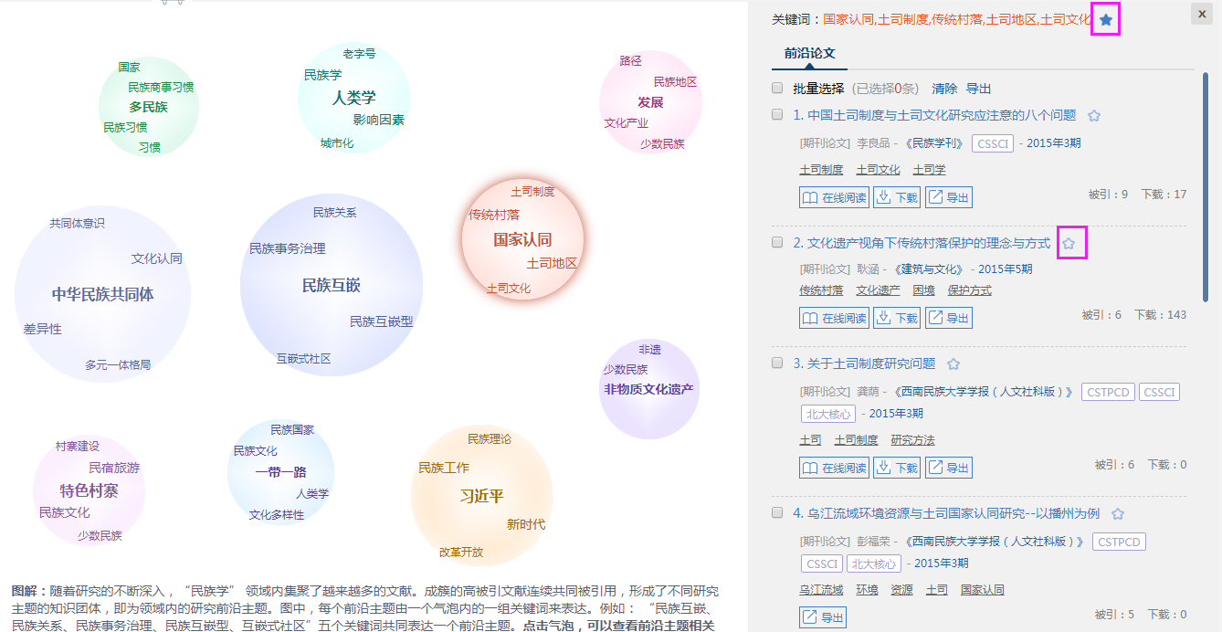
（3）如果他想洞察最新科学研究动向，跟踪新兴领域的研究进展，可以点击“挖掘新兴主题”按钮。结果如下图所示：
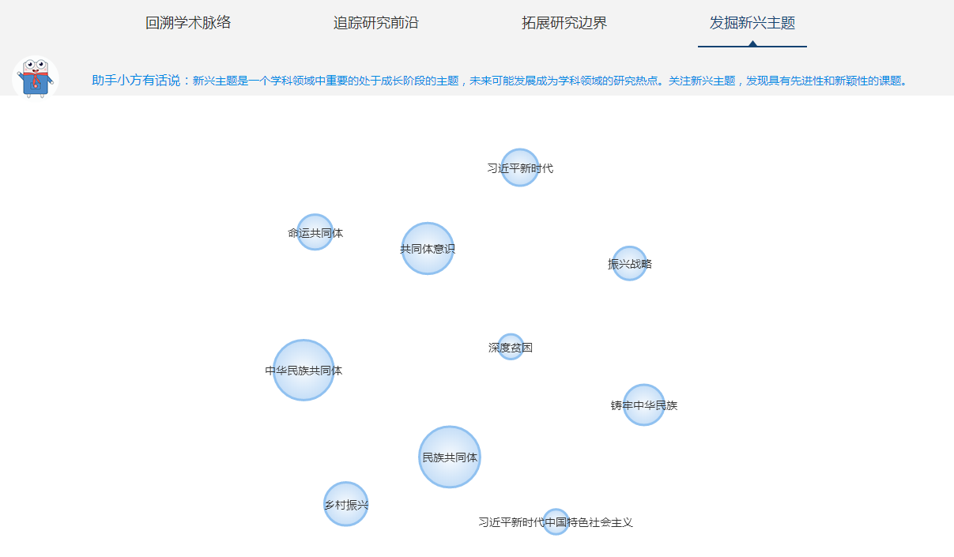
新兴主题前几年研究频次都不高，但近2年处于快速增长趋势，我们预测它未来可能成为研究热点。如果他对某个新兴主题感兴趣，点击新兴词，可以查看相关的文献。点击收藏按钮，可以收藏新兴主题和相关论文，如下图所示：
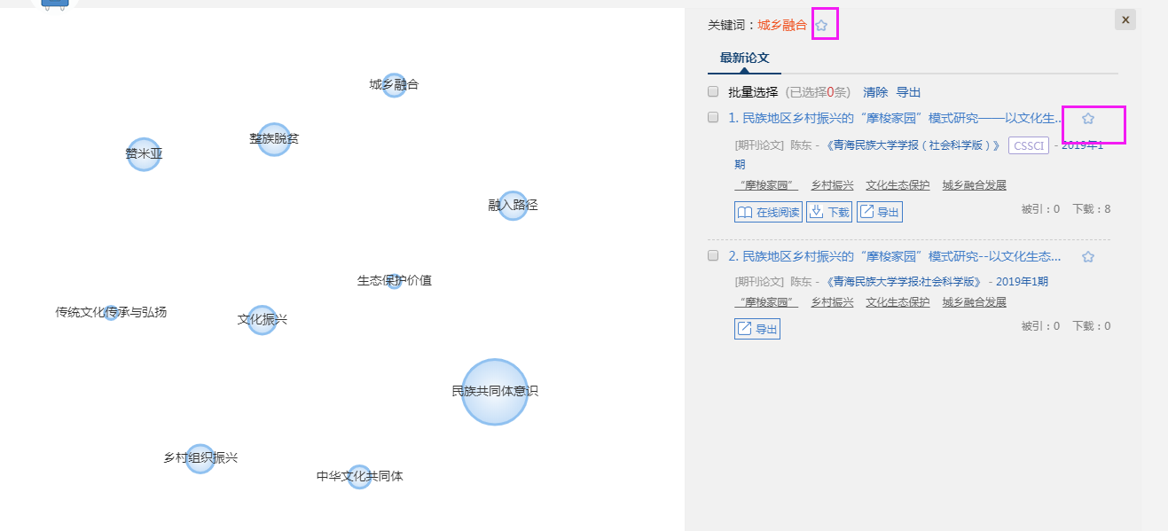
（4）如果他想把握“社会学”跨学科研究趋势，了解学科交叉渗透衍生出哪些研究方向，可以点击“拓展研究边界”按钮。结果如下图所示：
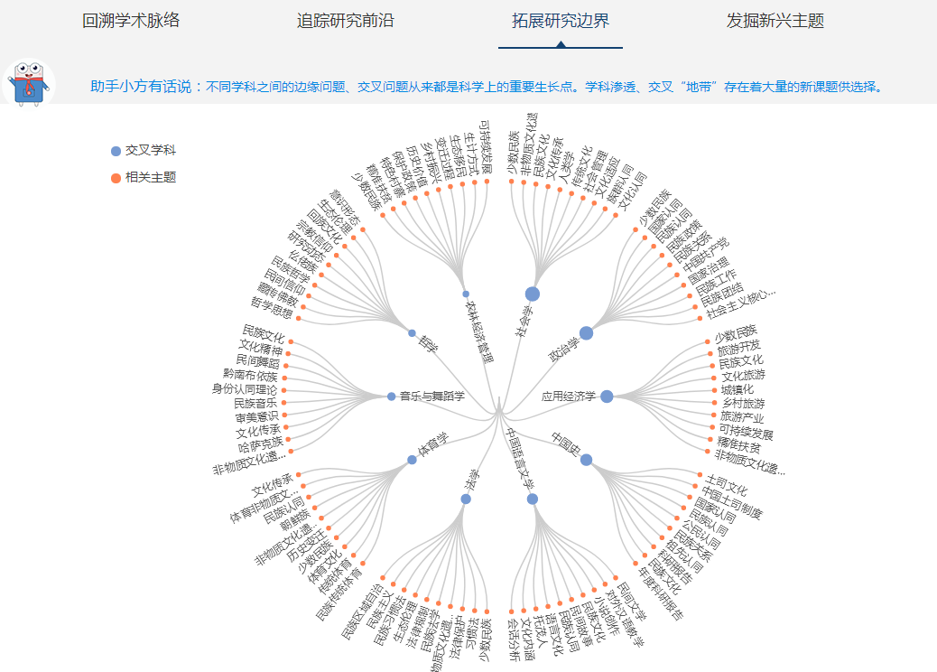
图中，蓝色的圆点代表交叉学科，红色点是相关研究主题。可以看出，“民族学”与“社会学”、“政治学”、“应用经济学”、“中国史”、“中国语言文学”、“法学”、“体育学”、“音乐与舞蹈学”、“哲学”等学科互相交叉、渗透，并衍生出新的研究课题。如果他对某个交叉学科的研究比较感兴趣，点击交叉学科，可以查看相关文献。点击收藏按钮，可以收藏交叉学科和相关论文，如下图所示：
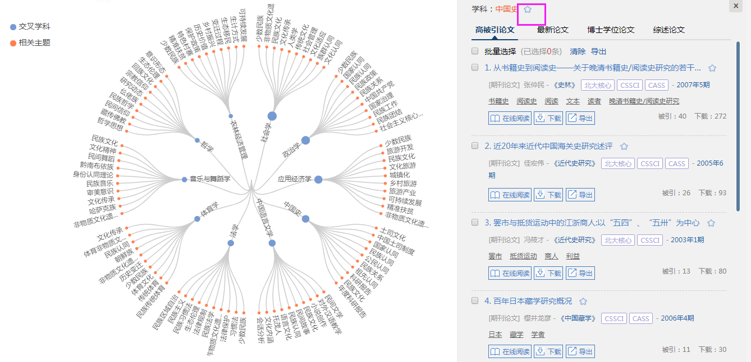
选题过程中收藏的选题方向，可以在“我的选题-我收藏的选题”模块进行查看，方便对选题过程进行回顾和管理：
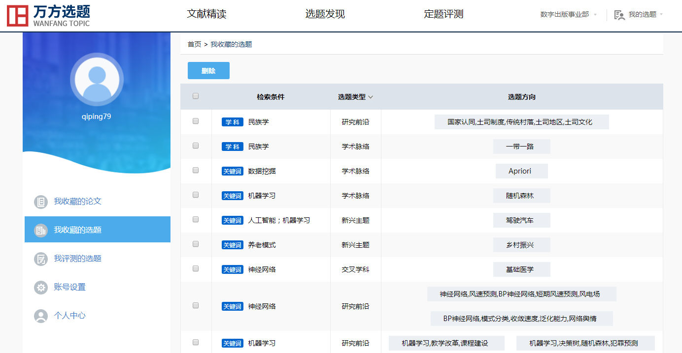

3.4定题评测

3.4.1进入方式
（1）用户登录后，点击首页第四屏的“一键轻松获取”按钮，可进入定题评测的首页。
（2）用户登录后，点击首页第一屏和最后一屏的“开始使用”按钮，可以进入文献精读的首页，然后点击导航栏的“定题评测”按钮，切换到定题评测首页。
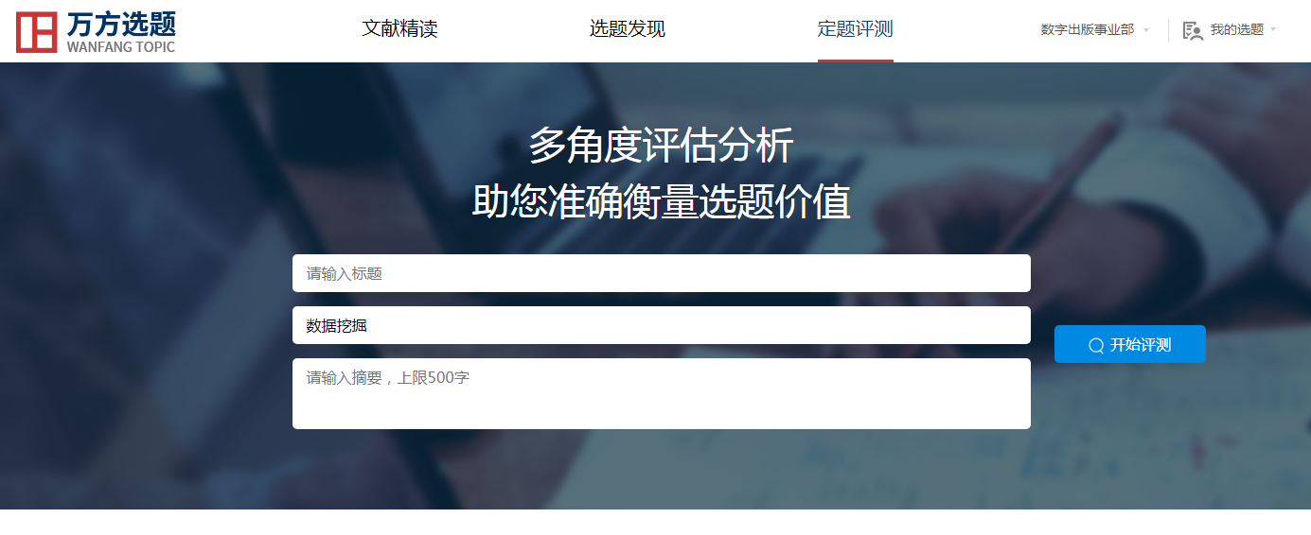

3.4.2场景化使用说明

应用场景
如果用户已经确定了要研究的课题或研究方向，不知道如何评测选题的新颖性，不知道选题有哪些可拓展的研究方向。

应用举例
小李是一名研三的学生，需要毕业论文开题，他已经确定好了选题，他需要对选题的新颖性进行评测，从而顺利通过开题答辩。同时，他想了解选题有哪些关联度较高的研究主题，从而有助于进行选题方向的扩展。

使用说明
在定题评测首页中的检索框中，输入他所研究的标题、关键词或摘要：
点击“定题评测分析”，结果如下图所示：
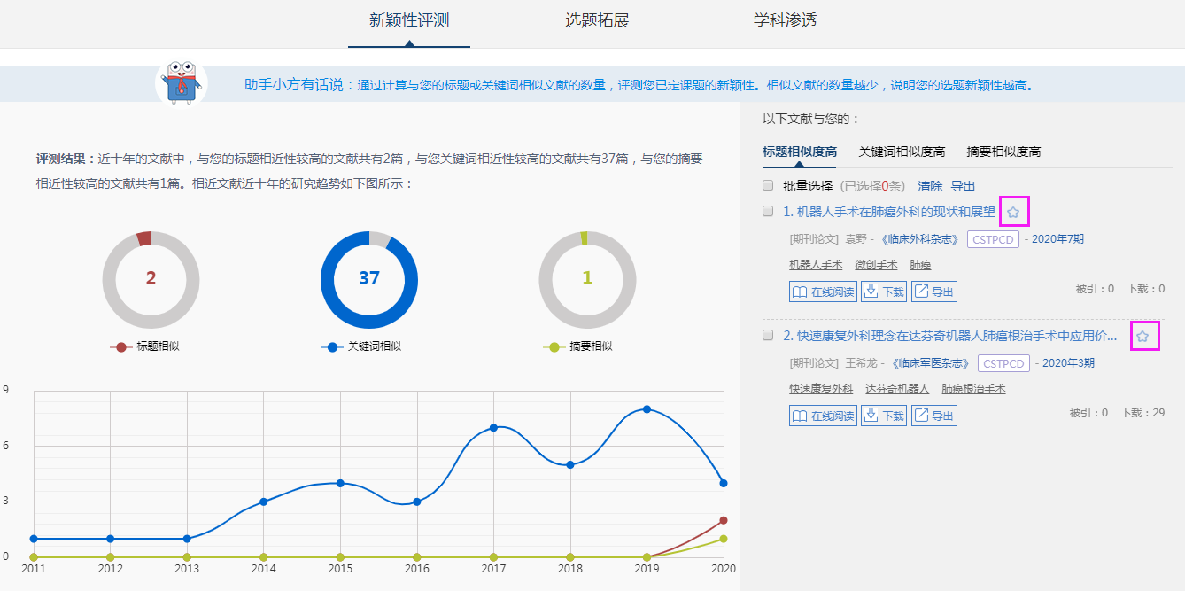
与选题相似的文献共37篇，其中标题相似的2篇，关键词相似的37篇，摘要相似的1篇。右边展示与标题、关键词、摘要相似度高的文献。点击收藏按钮，可以收藏相关论文。
如果他想进一步拓展选题方向，了解与选题相关的研究热点主题有哪些，可以点击“选题拓展”按钮。结果如下图所示：
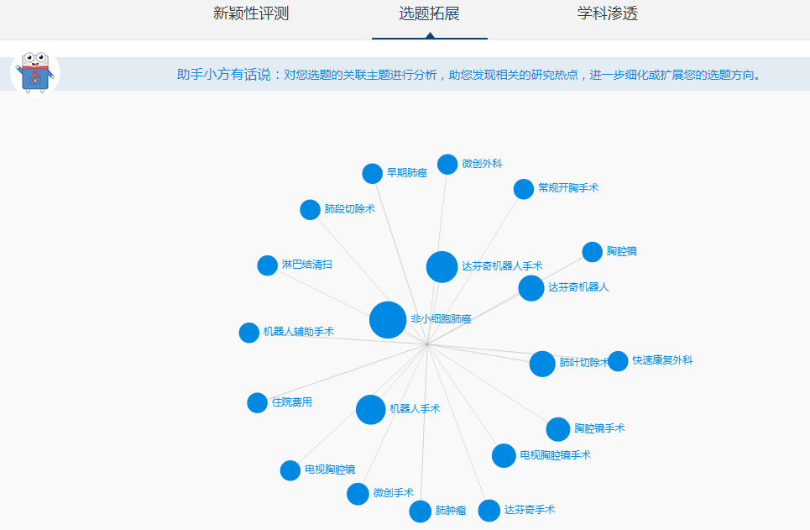
图中蓝色的圆圈代表关联主题，他的选题和关联主题形成了一个知识网络，通过这个知识网络，他可以对选题的知识结构形成整体的认知，同时可以进一步细化或扩展研究方向。如果他想查看某个关联主题相关文献，点击相应的圆圈，可以查看相关文献，也可以收藏相关文献。如下图所示：
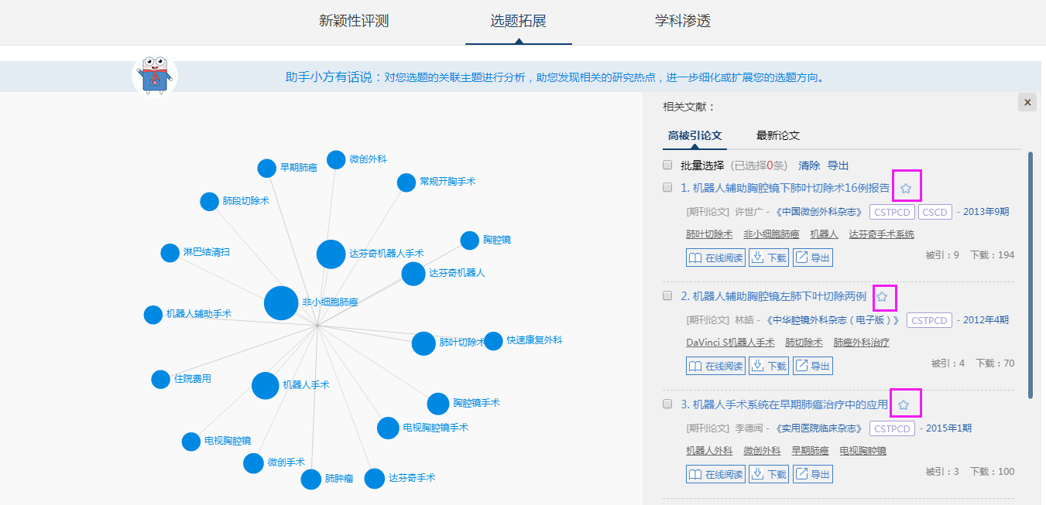
还可以对选题的学科渗透性进行分析，选题体现多学科信息交叉融合的特点，说明具有较高的创新性。点击学科渗透，结果如下：
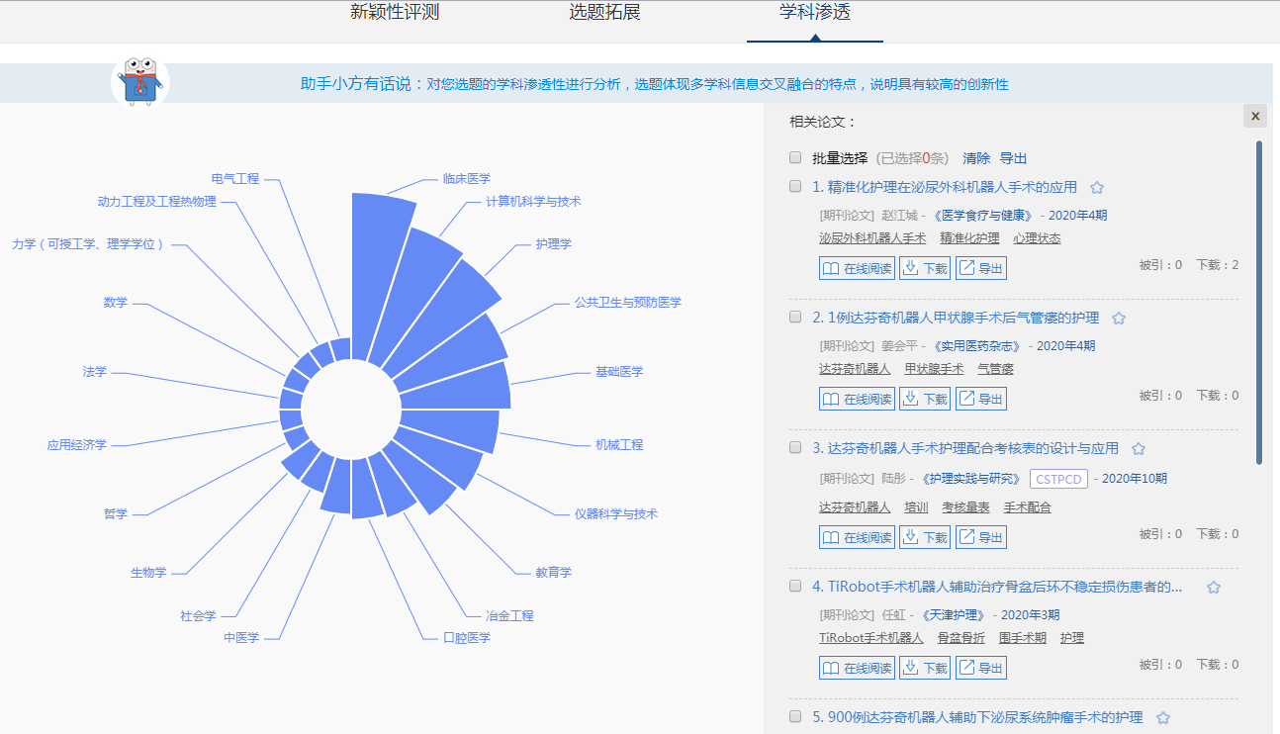
点击交叉学科，可以展示相关论文，还可以点击收藏按钮对文献进行收藏。
评测过的选题，自动收藏到“我的选题-我评测的选题”模块，通过评测的结果可以最终确定选题方向。
